13.10.2022

TZ – Podzimní novinky šperků Ornamenti

Příroda se barví do úžasných odstínů červené a oranžové a než ta krása opadá, ještě chvilku nás pohled na ni potěší. Čeká nás pak několik náročných měsíců, kde hlavní prim bude hrát všudypřítomná šeď a nevlídno. Ne tak ale v e-shopu ORNAMENTI! Spěcháme, abychom vám mohli představit některé z podzimních novinek, které rozzáří váš den a potěší vaše oči i tehdy, kdy by psa ven nevyhnal.

VZPOMÍNKY NA MOŘE
Pokud jste byli letos u moře, určitě stále při vzpomínkách cítíte ten slaný vzduch a slyšíte mořský příboj. Právě vás proto určitě nadchne tento Pozlacený náhrdelník Sea shells gold a k němu ladící náramek Sea shells gold. Tyto šperky kombinují chirurgickou ocel pozlacenou 18k zlatem se srdíčky z pravých mořských mušlí. Výsledný vzhled je elegantně ženský, originální a decentní.

ZAHŘEJTE SE LÁSKOU
Tento luxusní pozlacený náhrdelník Love letters gold z chirurgické oceli pozlacený 18k zlatem si získá srdce každé ženy. Nápis “LOVE” složený z písmen osázených čirými zirkony rozčísne monotónnost všedních dnů a vykouzlí vám úsměv na tváři. Udělejte si radost tímto třpytivým šperkem nebo naznačte svému partnerovi, čím vás může potěšit. Vždyť Vánoce se blíží…

JEDNODUŠE DVA V JEDNOM
Toužíte-li po nevšedním šperku, tento náhrdelník Long Love silver bude trefa do černého! Jedná se o dvojitý náhrdelník vyrobený z kvalitní chirurgické oceli - kratší ve vzhledu klasického řetízku s nápisem “LOVE”, delší v dvojím řetízkovém provedení doplněný o pravé sladkovodní perly. Tento dámský šperk ozdobí váš krk a vynikne v jakémkoliv outfitu. Nebojte se ho proto kombinovat i s volnějšími podzimními pulovry.

BARVY JAKO PASTELKY!
Podzimní splín si na vás nepřijde s těmi správnými doplňky ve veselých barvách. Vyberte si dlouhý pozlacený náhrdelník Clovers multi colors gold s rozvernými čtyřlístky. Kvalitně zpracovaný šperk z chirurgické oceli pozlacený 18k zlatem je ozdoben modrými, oranžovými, růžovými a zelenými čtyřlístky. V kombinaci s jednobarevným outfitem budete přímo sladce neodolatelná!

PERLY PRO VÁŠ SKVĚLÝ ŽIVOT
Posledním tipem na novinku je náramek Good Life Pearls silver. Je vyroben z chirurgické oceli a přírodních perel. Díky tomu získává opravdu nevšední vzhled a kouzlo. Je decentní, elegantní a skvěle se bude kombinovat s dalšími šperky, ať už jemnými nebo naopak výraznými texturou či barvou. Buďte odvážná a najděte si svůj vlastní styl. Do práce, do společnosti nebo jen tak s kamarádkou na kafe.

Všechny tyto novinky ORNAMENTI jsou vyrobené z chirurgické oceli a jsou tak vhodné pro každý typ pleti. Jsou také dokonale hypoalergenní a voděodolné. Můžete se v nich sprchovat nebo sportovat úplně bez obav. Ve špercích ORNAMENTI z chirurgické oceli prostě zazáříte při jakékoliv příležitosti!

Udělejte si radost a vyberte si některý z těchto šperků nebo obdarujte někoho blízkého. Vánoce se pomalu a jistě blíží a kdo se připraví v předstihu, ten si pak může užít pravé kouzlo těchto svátků v klidu a beze spěchu.

Nové šperky pod hlavičkou Ornamenti najdete na www.ornamenti.cz.

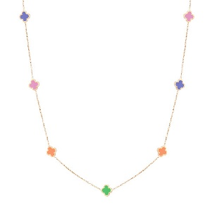
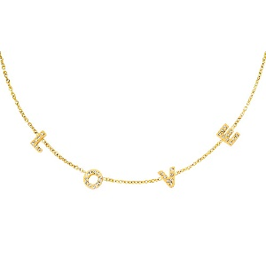
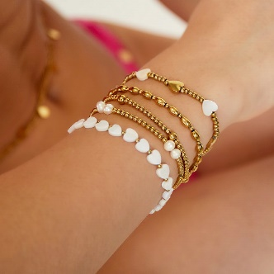

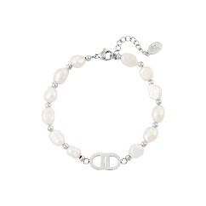

Kontakty: Mediální servis:

Ornamenti cammino...
www.ornamenti.cz Dagmar Kutilová
Facebook/Ornamenti e-mail: kutilova@cammino.cz
Instagram/Ornamenti tel.: +420 606 687 506
www.cammino.cz

